Отчет
о проведенных мероприятиях, посвященных Международному дню родного языка, проводимых в МКОУ «Курахская СОШ№2»
С целью формирования интереса учащихся к изучению и сохранению родных языков, воспитания уважения к культуре и традициям своего народа, формирования навыков межкультурного диалога и толерантности через изучение языков в МКОУ «Курахская СОШ№2» в рамках Года языков коренных народов организованы и проведены мероприятия, посвященные Международному дню родного языка (21 февраля), в соответствии с примерным планом (прилагается).
В период с 18 по 22 февраля во всех классах проведены классные часы , посвященные родному языку. Учащиеся 10-11 классов встретились с работниками редакции «Дагъдин булах». Провели творческий вечер, посвященный 180-летию Етима Эмина . Оформили стенды , посвященные Международному дню родного языка и другие тематические стенды. Среди учащихся 5-8 классов провели викторину-конкурс знатоков родного языка, конкурс на знание национальных блюд и традиций, на лучшее оформление генеалогического дерева .Среди учащихся начальных классов провели конкурс на лучшего чтеца на родном языке. ((( П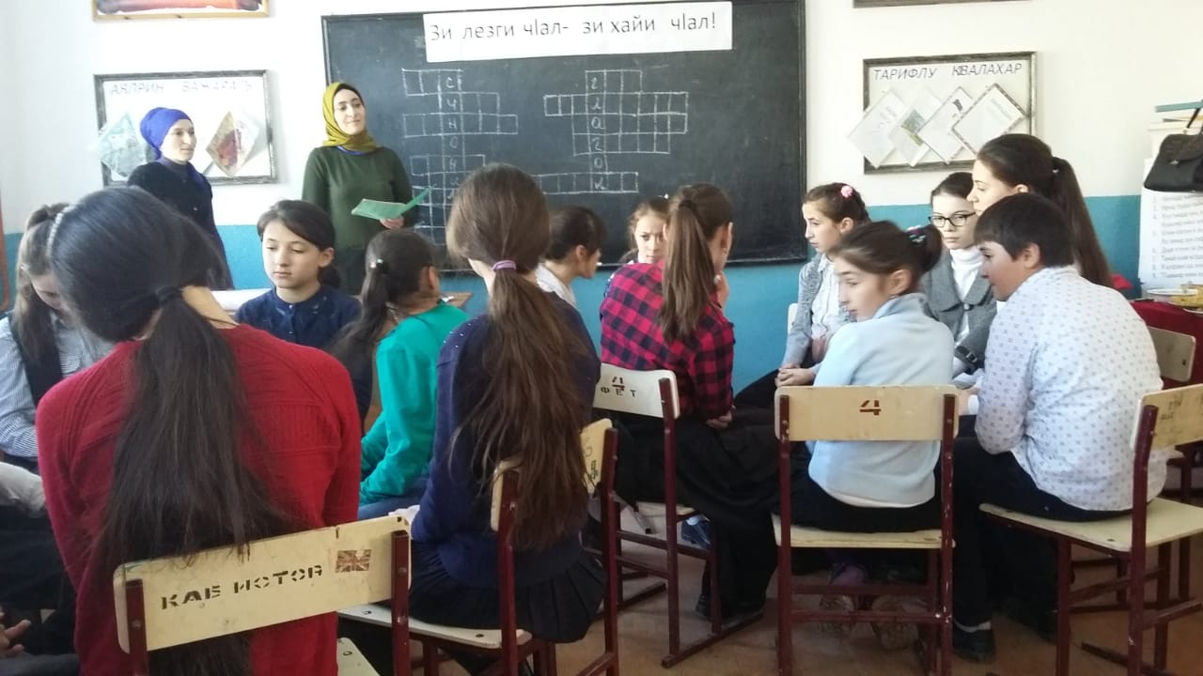

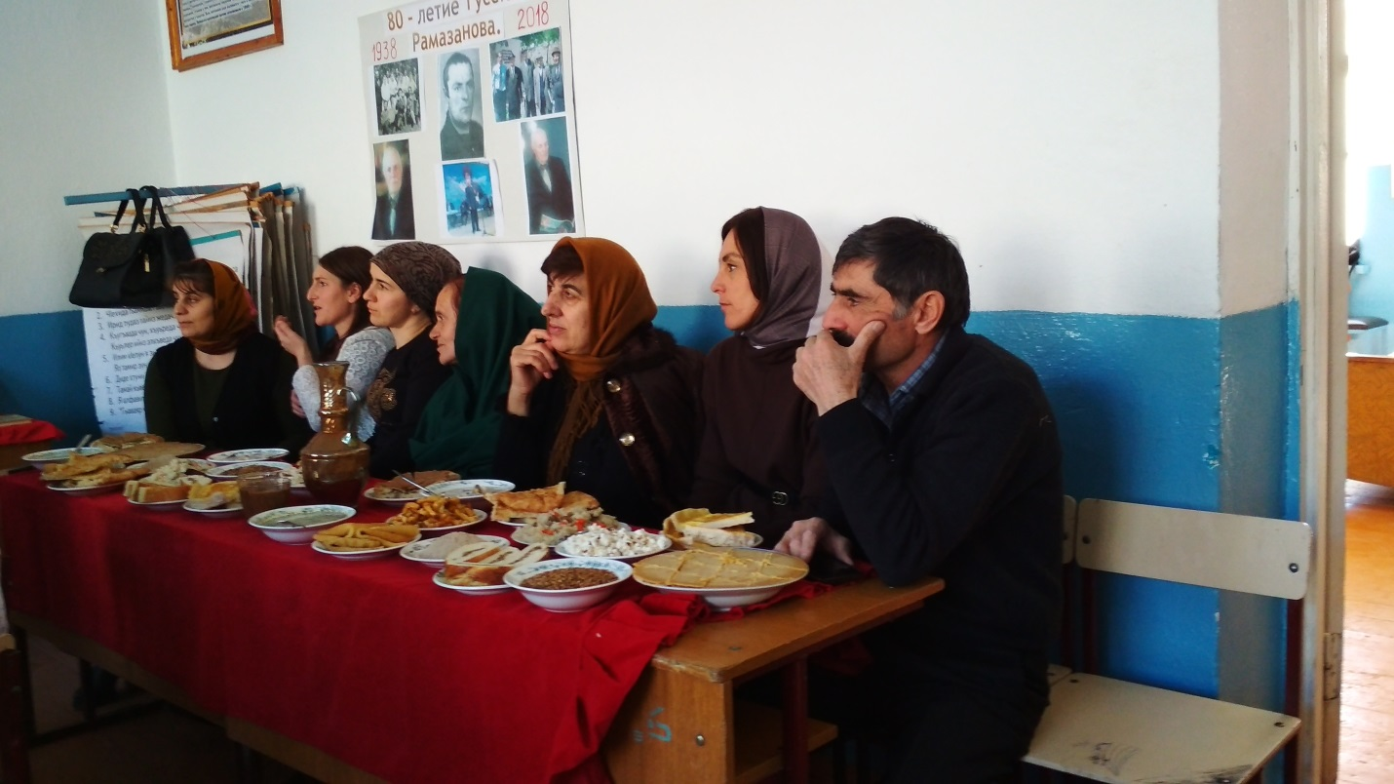
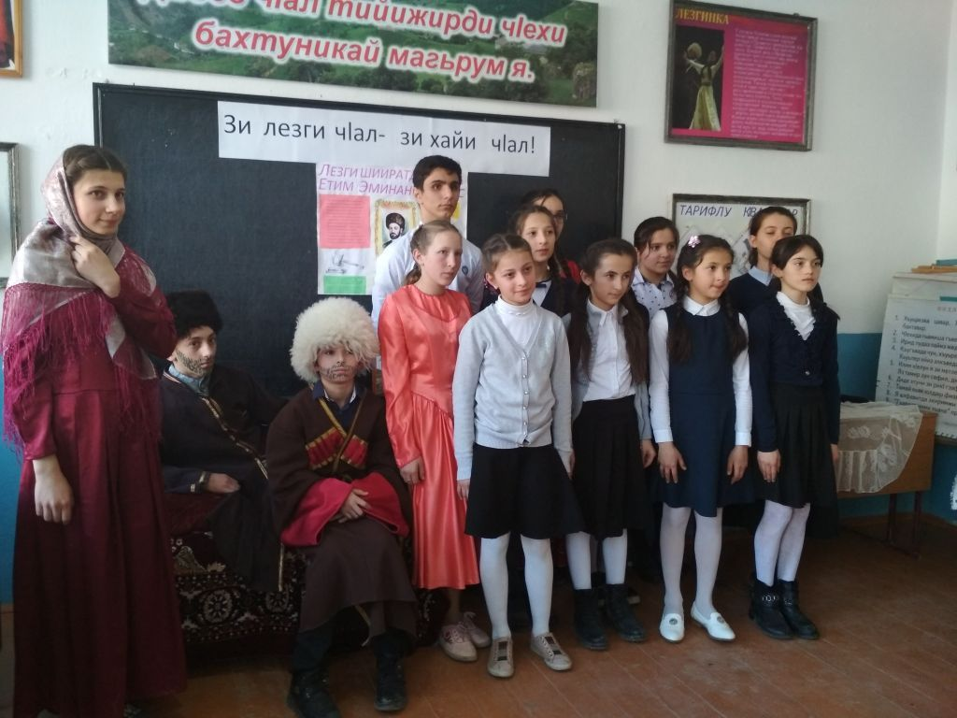
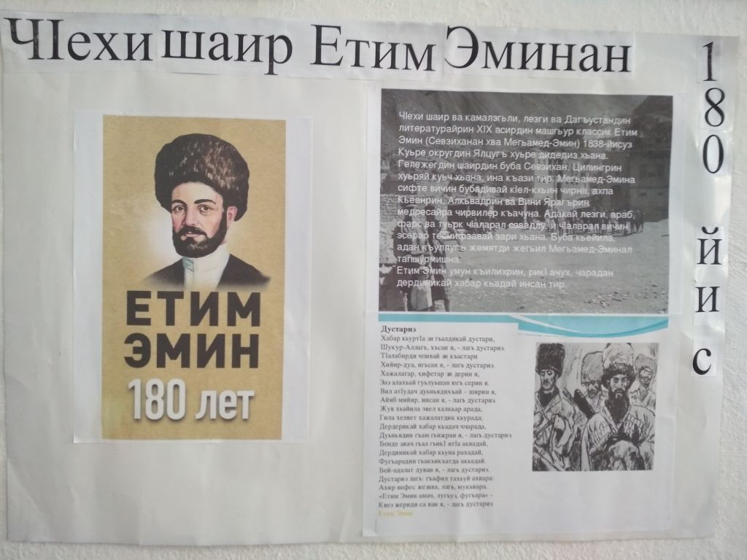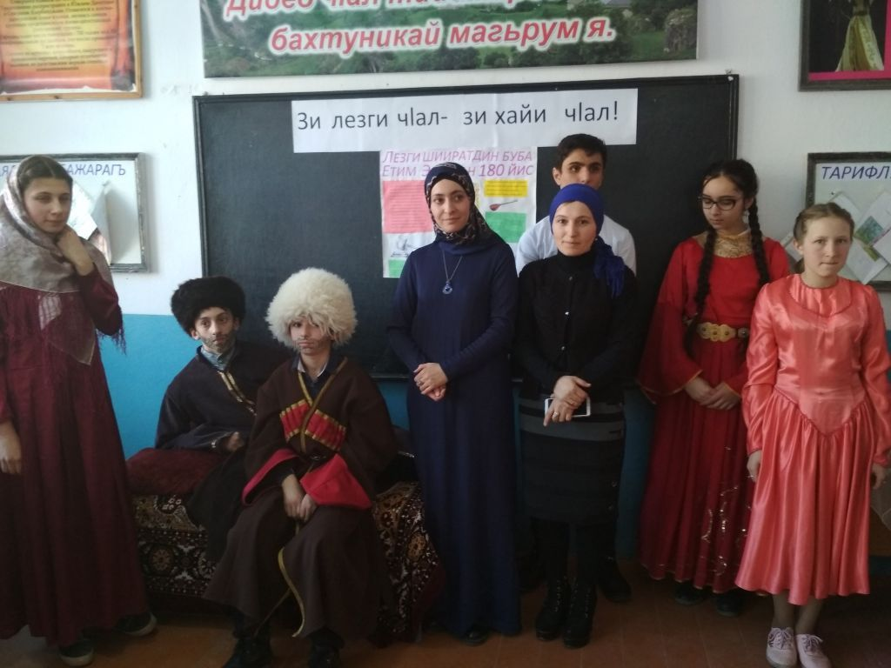
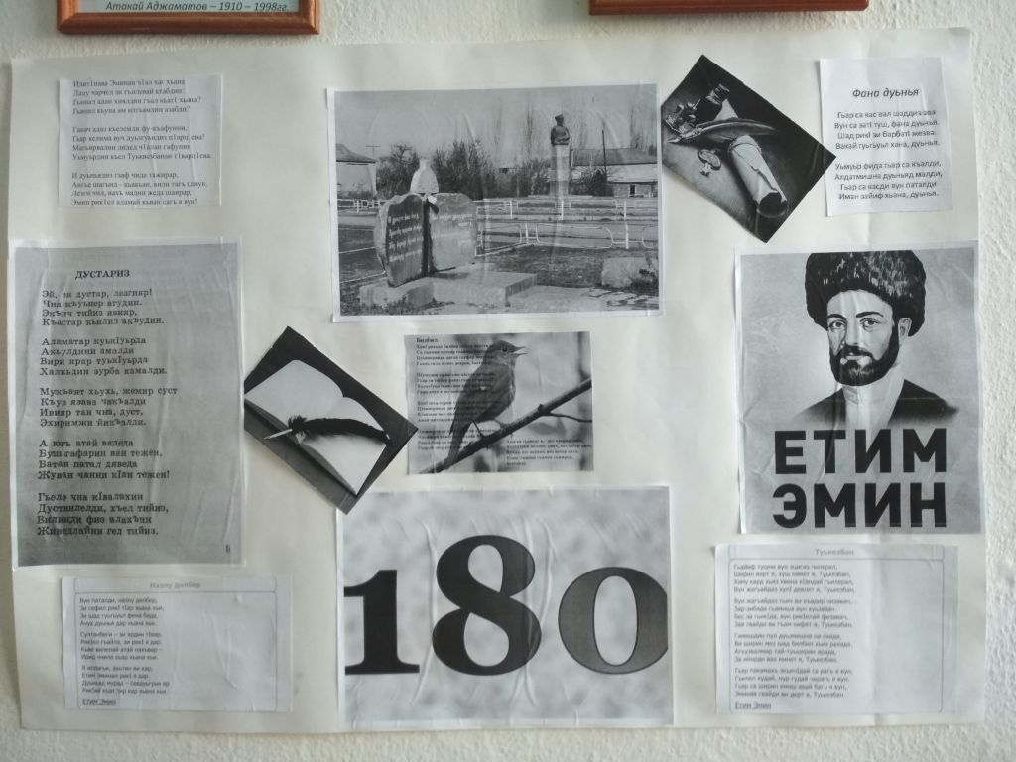
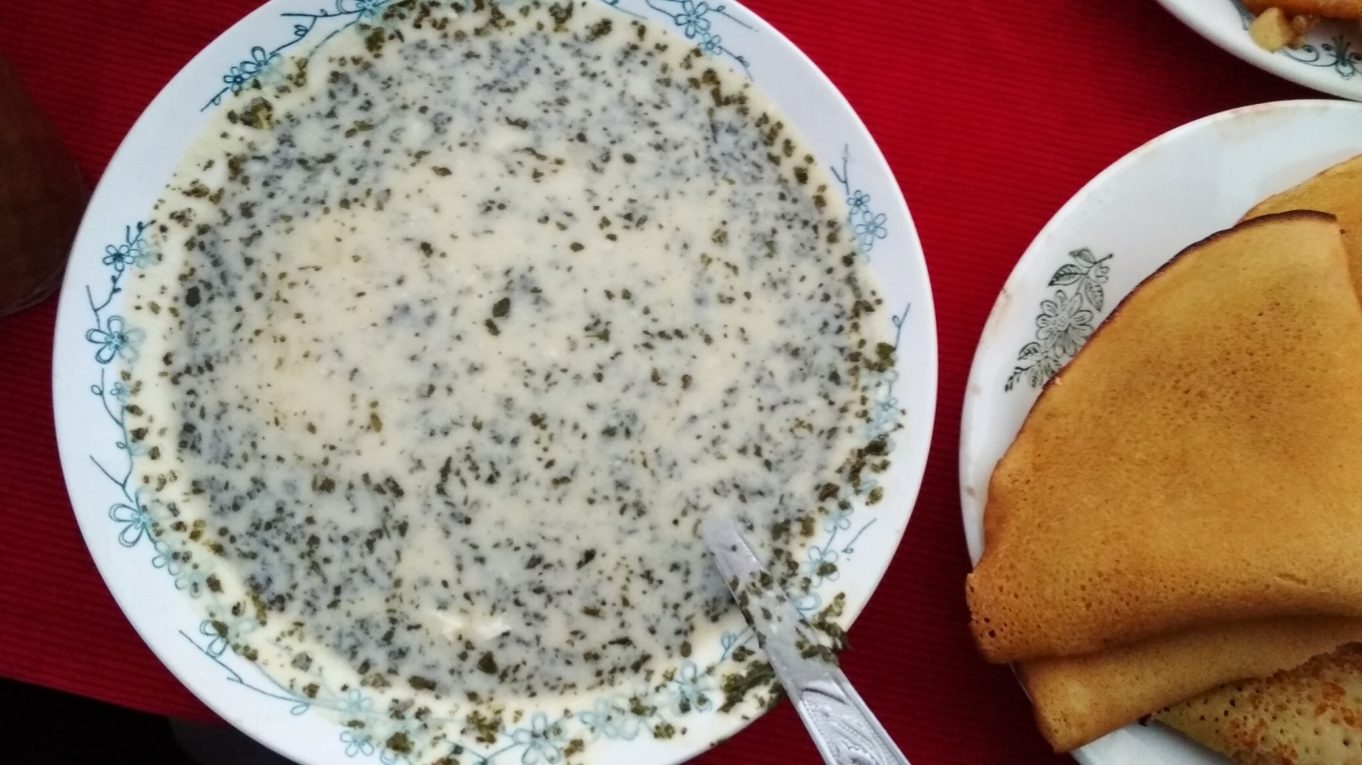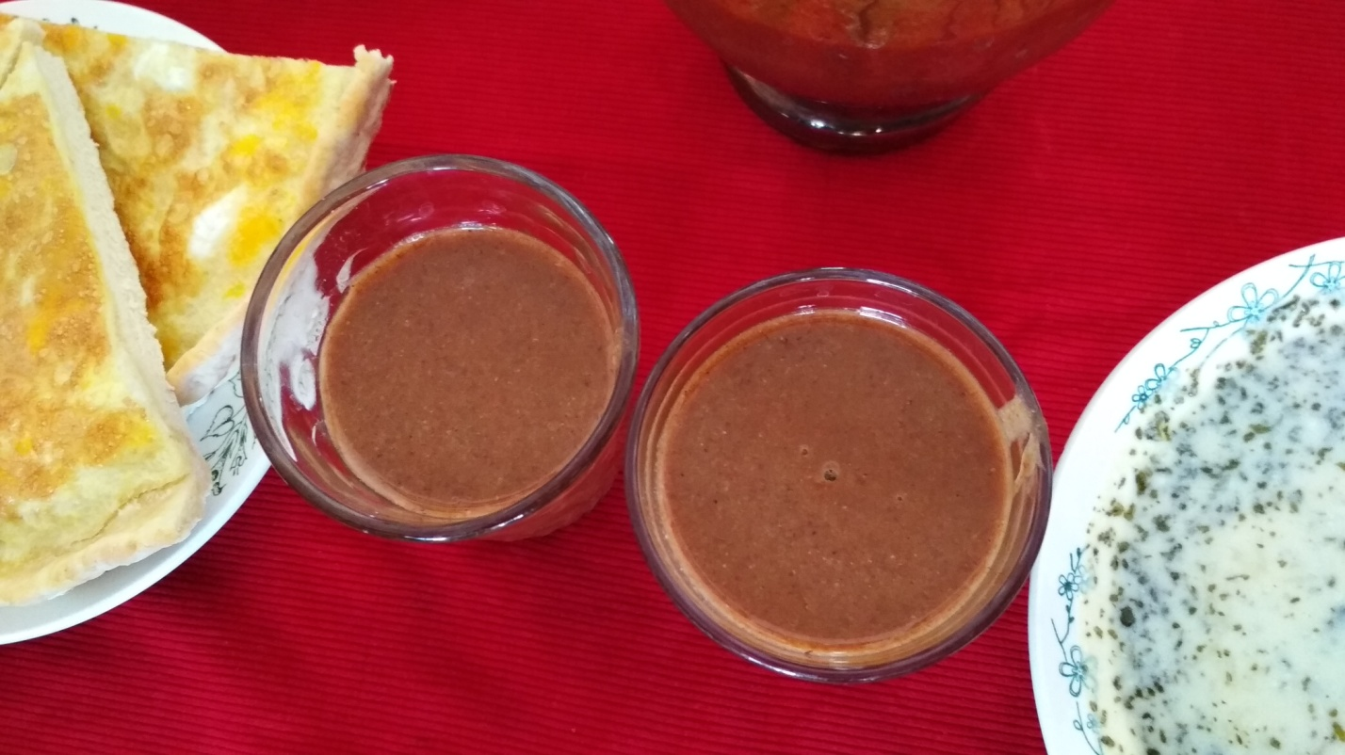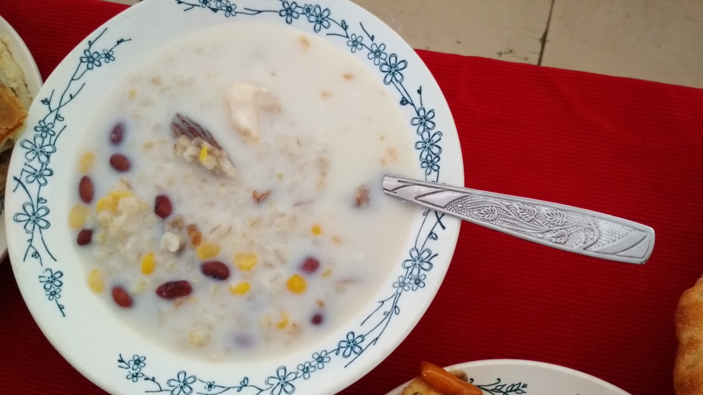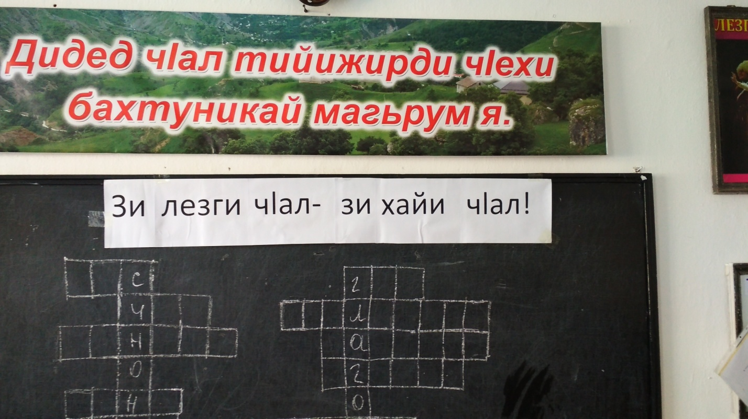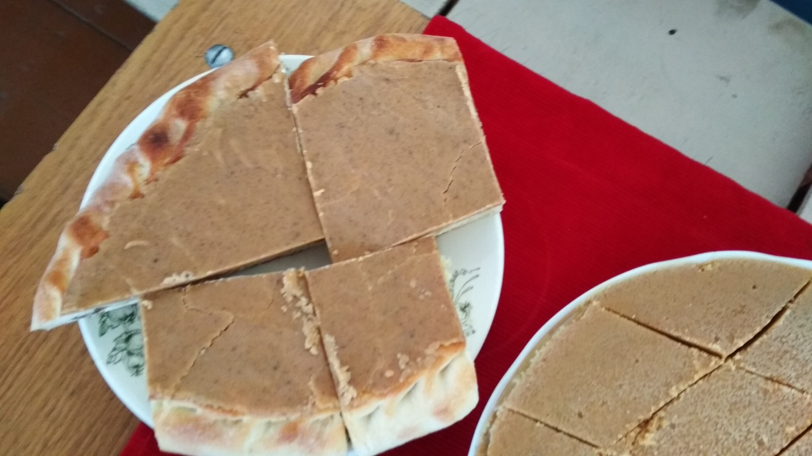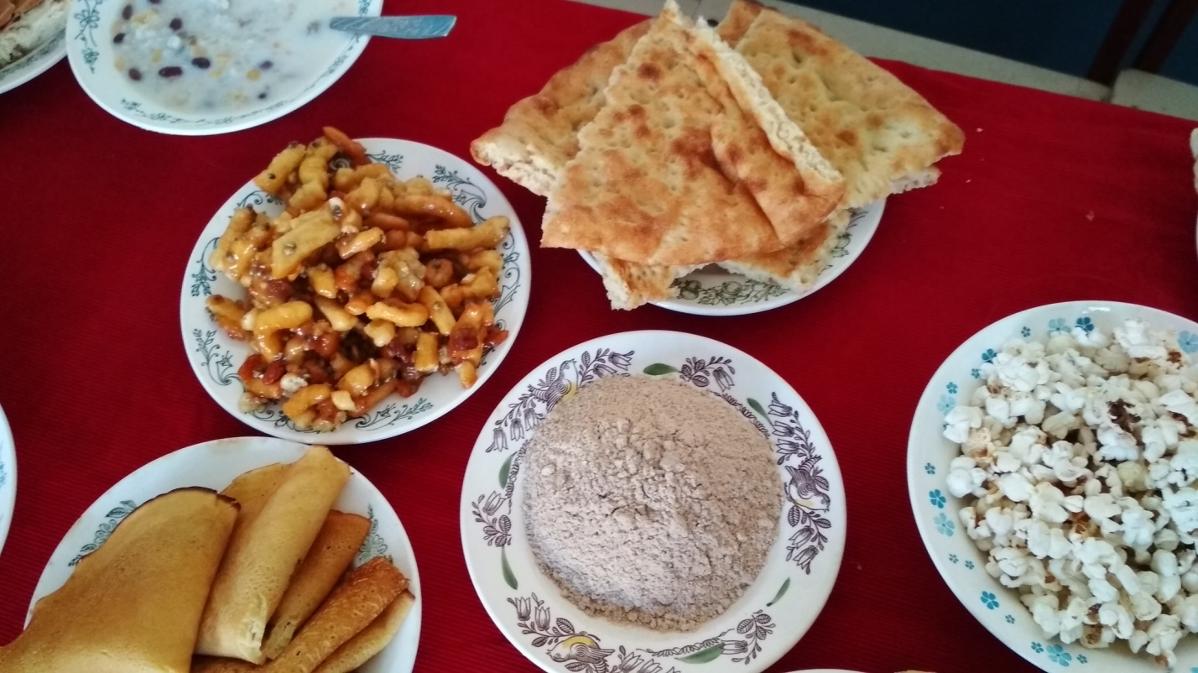

План
мероприятий, проводимых в МКОУ «Курахская СОШ№2»,посвященный
Международному дню родного языка.
№  п/п | Мероприятие | Срок проведения | Ответственные
1 | Тематические классные часы посвященные  Международному дню родного языка. | 18-22.02.19г | Классные руководители
2 | Организовать встречу с работниками редакции: «Дагъдин булах». | 20-февраля | Оруджева Г.И.  Бабаева Ф.К.
3 | Оформить стенды, посвященные  Международному дню родного языка. | 18-22 февраля | Бабаева Ф.К  Гамидова Ю.К.  Абдулазизова Ф.М.
4 | Конкурс знатоков родного языка. | 22-  февраля | Управление образования  Курахского района.
5 | Участвовать на конкурсе школьных сайтов,  Страницы (разделы) материалы на родных языках. | 18-22 февраля | Исаева М.С.
6 | Освещение проводимых мероприятий в СМИ | февраль | Бутаева ДЖ.А.
7 | Творческий вечер посвященный 180-летию Етиму Эмину. | 18-февраль | Учителя родного языка

Директор школы Гаджиев А.К.

